Realizar o Download do Projeto e extrair o zip

<https://github.com/rhlopess/DesafioDXT>

Instalar o VS Code

<https://code.visualstudio.com/download>

Instalar o .NET Core

<https://dotnet.microsoft.com/download>

Instalar o Node JS

<https://nodejs.org/en/>

Após as instalações abrir o VS Code e:

1. Abrir a pasta do projeto - File/OpenFolder e selecione a pasta do projeto:

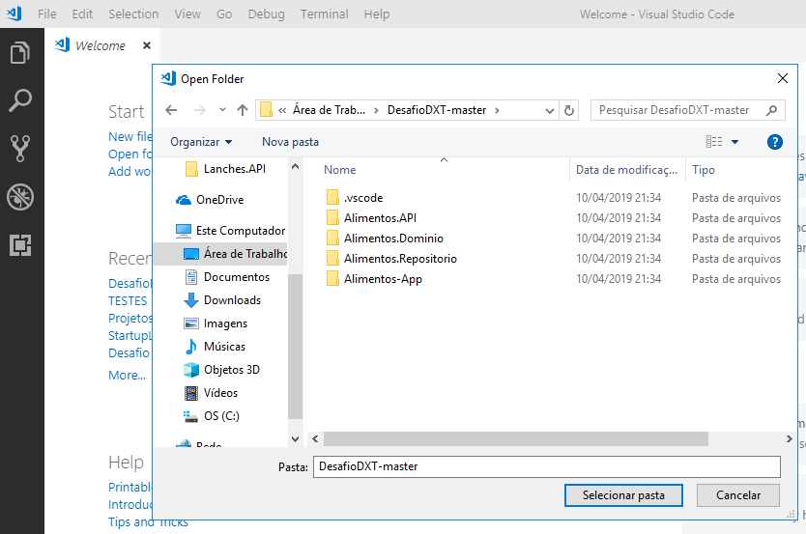

1. Após carregar o projeto, abrir uma janela do Terminal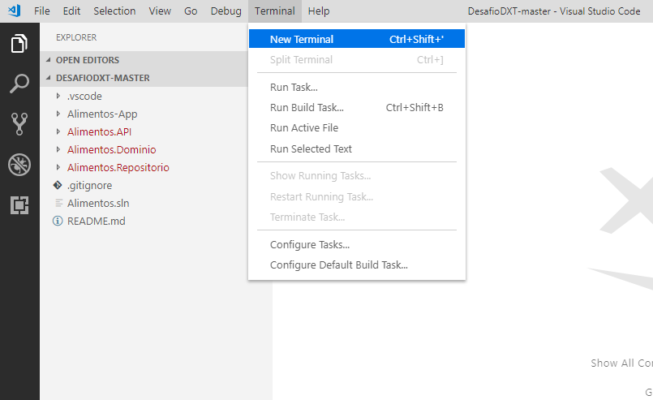
2. Na janela do terminal devemos instalar o **Angular.Js** na raiz do projeto **/DesafioDXT-maste**r conforme imagem:

**npm install -g @angular/cli**

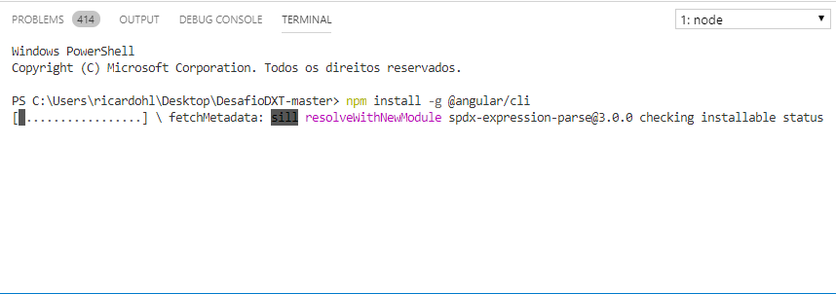

1. Na mesma janela do terminal navegar até **cd .\Alimentos-App\**  e instalar o **BootStrap: npm install bootstrap**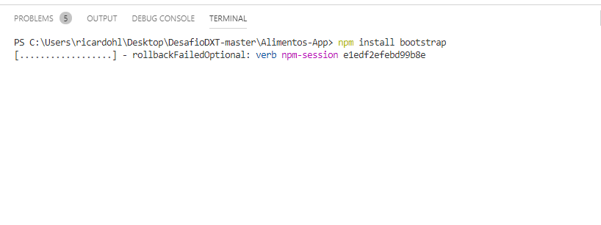
2. Após as instalações abrir 2 **terminais** e navegar até as pastas cd .\Alimentos.API\ e cd .\Alimentos-App\

Para abrir 2 terminais é só clicar no ícone selecionado conforme a imagem:

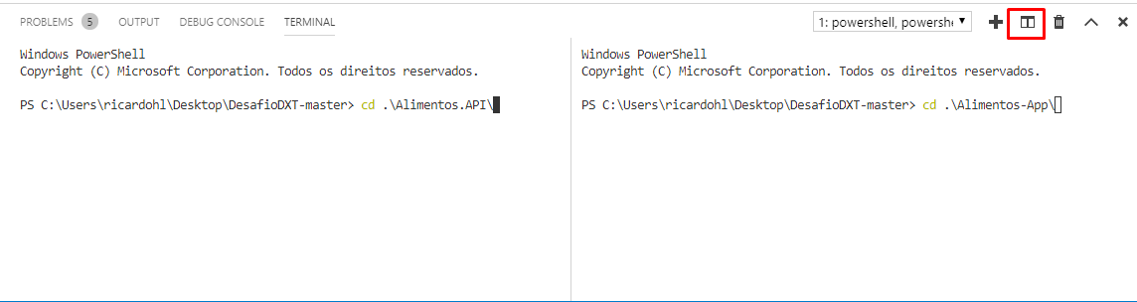

1. Ainda nos 2 terminais executar comandos para iniciar o servidor do dotnet e do angular

Comandos: **dotnet watch run** e **ng serve -o**

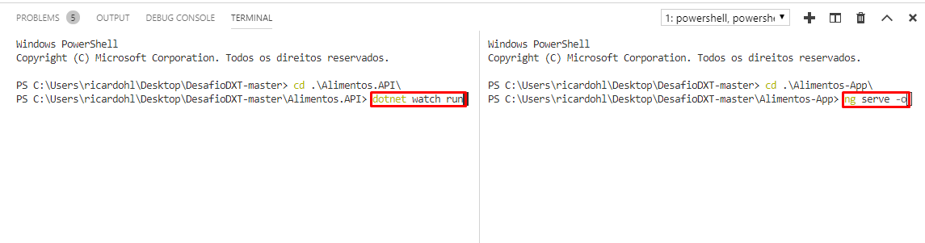

**\*Após levantar os servidores irá abrir uma nova janela da parte web do projeto:**

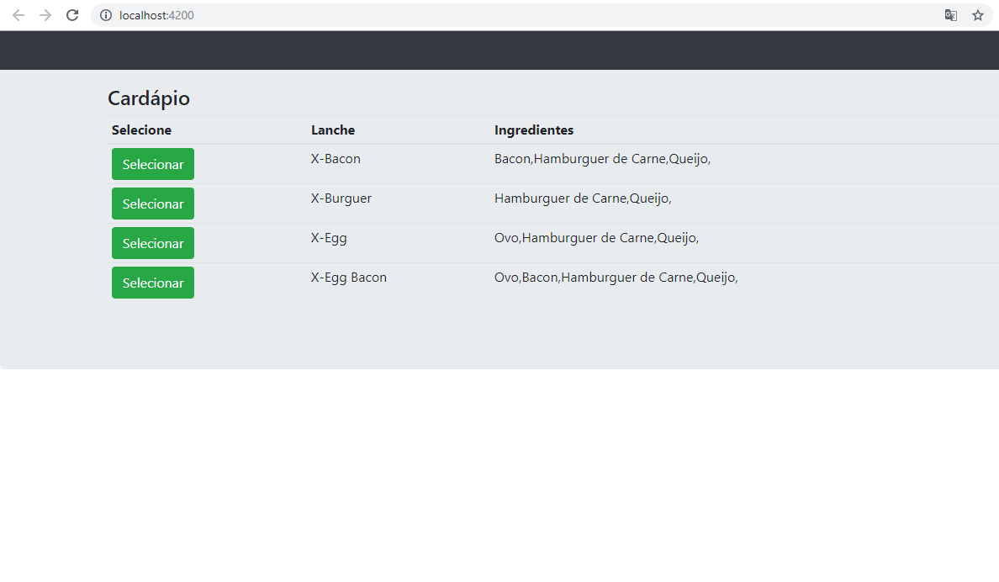

1. Selecione o Lanche: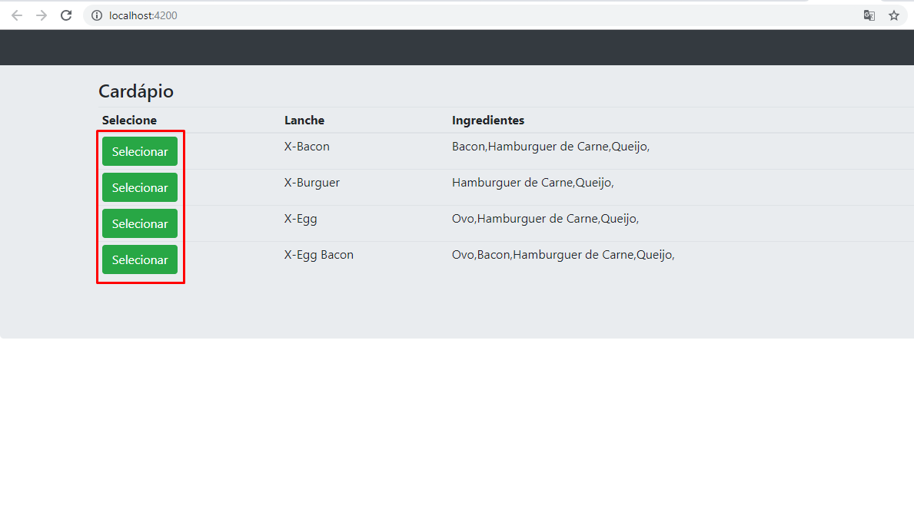
2. Ao carregar a parte dos ingredientes basta selecionar a quantidade e clicar no botão **Add** e o **Valor Total** irá somar os ingredientes**.**

Obs: Os Ingredientes deve ser adicionados 1 de cada vez**. :/**

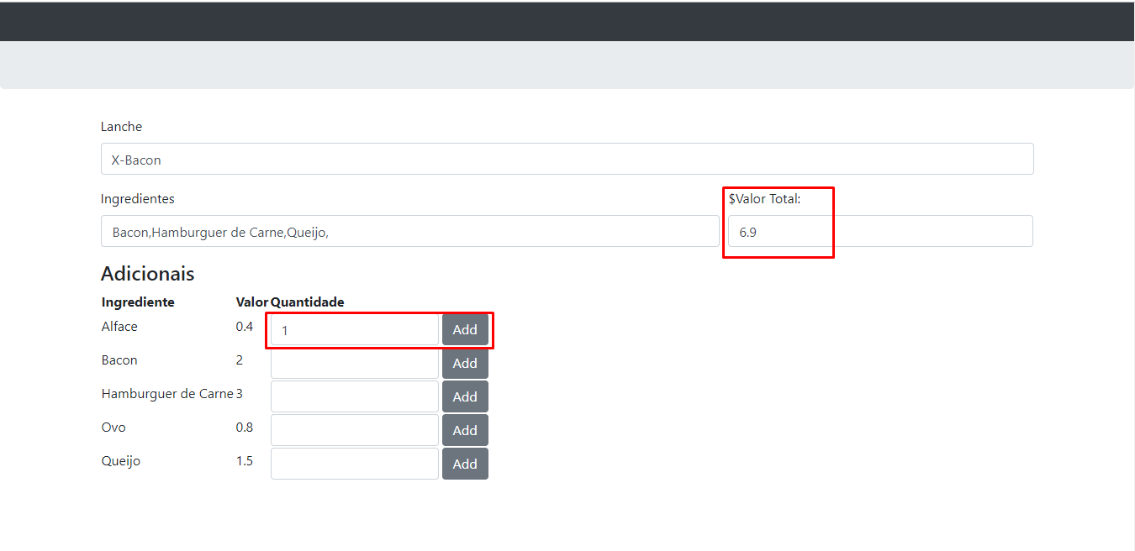

**A regra das promoções está interna, não tem nenhuma menção visual sobre.**

Thanks.